VENDIM

Nr.357, datë 4.5.2011

PËR SHPRONËSIMIN, PËR INTERES PUBLIK, TË PRONARËVE TË PASURIVE TË PALUAJTSHME, PRONË PRIVATE, QË PREKEN NGA NDËRTIMI I SEGMENTIT RRUGOR TIRANË - ELBASAN (LOTI I)

Në mbështetje të nenit 100 të Kushtetutës, të neneve 5 pika 1, 20 e 21 të ligjit nr.8561, datë 22.12.1999 “Për shpronësimet dhe marrjen në përdorim të përkohshëm të pasurisë, pronë private, për interes publik”, dhe të ligjit nr.10 190, datë 26.11.2009 “Për Buxhetin e Shtetit të vitit 2010”, me propozimin e Ministrit të Punëve Publike dhe Transportit, Këshilli i Ministrave

VENDOSI:

1. Shpronësimin, për interes publik, të pronarëve të pasurive të paluajtshme, pronë private, që preken nga ndërtimi i segmentit rrugor Tiranë - Elbasan (Loti I).
2. Shpronësimi bëhet në favor të Drejtorisë së Përgjithshme të Rrugëve.
3. Pronarët e pasurive të paluajtshme, që shpronësohen, të kompensohen në vlerë të plotë, sipas masës përkatëse, që paraqitet në tabelën bashkëlidhur këtij vendimi, për sipërfaqen 118 212 (njëqind e tetëmbëdhjetë mijë e dyqind e dymbëdhjetë) m², tokë, me vlerë 309 971 368.98 (treqind e nëntë milionë e nëntëqind e shtatëdhjetë e një mijë e treqind e gjashtëdhjetë e tetë pikë nëntëdhjetë e tetë) lekë, për objekte, me vlerë 26 914 152 (njëzet e gjashtë milionë e nëntëqind e katërmbëdhjetë mijë e njëqind e pesëdhjetë e dy) lekë, me një vlerë të përgjithshme shpronësimi prej 336 885 520.98 (treqind e tridhjetë e gjashtë milionë e tetëqind e tetëdhjetë e pesë mijë e pesëqind e njëzet pikë nëntëdhjetë e tetë) lekësh.
4. Shpenzimet procedurale, në vlerën 1 537 500 (një milion e pesëqind e tridhjetë e shtatë mijë e pesëqind) lekë, do të përballohen nga Drejtoria e Përgjithshme e Rrugëve.
5. Vlera e përgjithshme e shpronësimit, prej 336 885 520.98 (treqind e tridhjetë e gjashtë milionë e tetëqind e tetëdhjetë e pesë mijë e pesëqind e njëzet pikë nëntëdhjetë e tetë) lekësh, të përballohet nga “Llogaria e veçantë” e Ministrisë së Financave pranë Bankës së Shqipërisë “Fondi i shpronësimeve”.
6. Shpronësimi të fillojë me 1.5.2011 dhe të përfundojë me 10.10.2011.
7. Të gjithë pronarët për sipërfaqet tokë do të likuidohen, për efekt shpronësimi, në bazë të dokumentacionit të pronësisë, i cili do të shoqërohet nga harta e përditësuar, që do t’u vihet në dispozicion nga zyra vendore e regjistrimit të pasurive të paluajtshme, Tiranë.
8. Drejtoria e Përgjithshme e Rrugëve, para kryerjes së procedurave të likuidimit për çdo pronar që shpronësohet për sipërfaqe tokë, do të kryeje verifikimet në terren, në bazë të dokumentacionit të pronësisë që do të dorëzojnë pronarët, duke rakorduar çdo të dhënë me Zyrën Vendore të Regjistrimit të Pasurive të Paluajtshme, Tiranë, nëpërmjet konfirmimeve zyrtare, si dhe në bazë të hartës treguese të regjistrimit të përditësuar sipas planit të rilevimit, vënë në dispozicion nga komuna Farkë.
9. Pronarët e objekteve, për të cilët është bërë shënimi “Proces legalizimi”, do të likuidohen, për efekt shpronësimi, pasi të kenë përfunduar procesin e legalizimit dhe të regjistrimit në ZVRPP, Tiranë, si dhe në bazë të dokumentacionit të pronësisë, që do të dorëzojnë pranë Drejtorisë së Përgjithshme të Rrugëve.
10. Brenda 30 (tridhjetë) ditëve nga data e miratimit të këtij vendimi, Zyra Qendrore e Regjistrimit të Pasurive të Paluajtshme dhe Zyra Vendore e Regjistrimit të Pasurive të Paluajtshme, Tiranë, në bashkëpunim me Drejtorinë e Përgjithshme të Rrugëve, të fillojnë procedurat për hedhjen e trupit të rrugës në hartat kadastrale, sipas planimetrisë së shpronësimit, që do t’u vihet në dispozicion nga Drejtoria e Përgjithshme e Rrugëve, dhe të bëjnë kalimin e pronësisë për pasuritë e shpronësuara në favor të shtetit.

11. Zyra Qendrore e Regjistrimit të Pasurive të Paluajtshme dhe Zyra Vendore e Regjistrimit të Pasurive të Paluajtshme, Tiranë, të pezullojnë të gjitha transaksionet me pasuritë e shpronësuara deri në çastin kur do të realizohen procesi i hedhjes së trupit të rrugës në hartat kadastrale, si dhe kalimi i pronësisë për pasuritë e shpronësuara.
12. Ngarkohen Ministria e Punëve Publike dhe Transportit, Ministria e Financave, Drejtoria e Përgjithshme e Rrugëve, Zyra Qendrore e Regjistrimit të Pasurive të Paluajtshme dhe Zyra Vendore e Regjistrimit të Pasurive të Paluajtshme, Tiranë, për zbatimin e këtij vendimi.
Ky vendim hyn në fuqi menjëherë dhe botohet në Fletoren Zyrtare.

Kryeministri
Sali Berisha

DREJTORIA E PËRGJITHSHME E RRUGËVE
DREJTORIA E SHPRONËSIMEVE

Objektet që shpronësohen si rezultat i ndërtimit të aksit

“Tiranë-Elbasan (Unaza e re e Tiranës – MulleT Loti I)”

Lloji i pasurisë së paluajtshme: Objekte

Nr. | Pronari |  |  | ZK |  |  | Shënime
Nr. | Emri |  | Mbiemri | ZK | Vlera në lekë sipas preventivit | Lloji i objektit | Shënime
1 | Bektash | Novrus | Beqaraj | 3266 | 5,466,046 | Banesë 3-katëshe | Konfirmuar nga ALUIZNI
2 | Kujtim | Jonuz | Balla | 2704 | 3,344,628 | Servis makinash 1-katëshe | Konfirmuar nga ALUIZNI
3 | Nurie | Sefer | Husha | 2704 | 4,730,925 | Lavazh+servis 1-katëshe | Konfirmuar nga ALUIZNI
4 | Sami | Njazi | Ibrahimi | 3266 | 6,001,267 | Banesë 2-katëshe | Konfirmuar nga ALUIZNI
5 | Leonard | Kaman | Lilo | 3266 | 7,371,286 | Banesë 2-katëshe | Konfirmuar nga ALUIZNI
 | Totali |  |  |  | 26,914,152 |  | Konfirmuar nga ALUIZNI

MINISTRIA E PUNËVE PUBLIKE DHE TRANSPORTIT
DREJTORIA E PËRGJITHSHME E RRUGËVE
DREJTORIA E SHPRONËSIMEVE

Lista e pasurive që shpronësohen nga ndërtimi i segmentit rrugor “Tiranë-Elbasan

(Unaza e madhe e TiranëS, MulleT Loti I)”

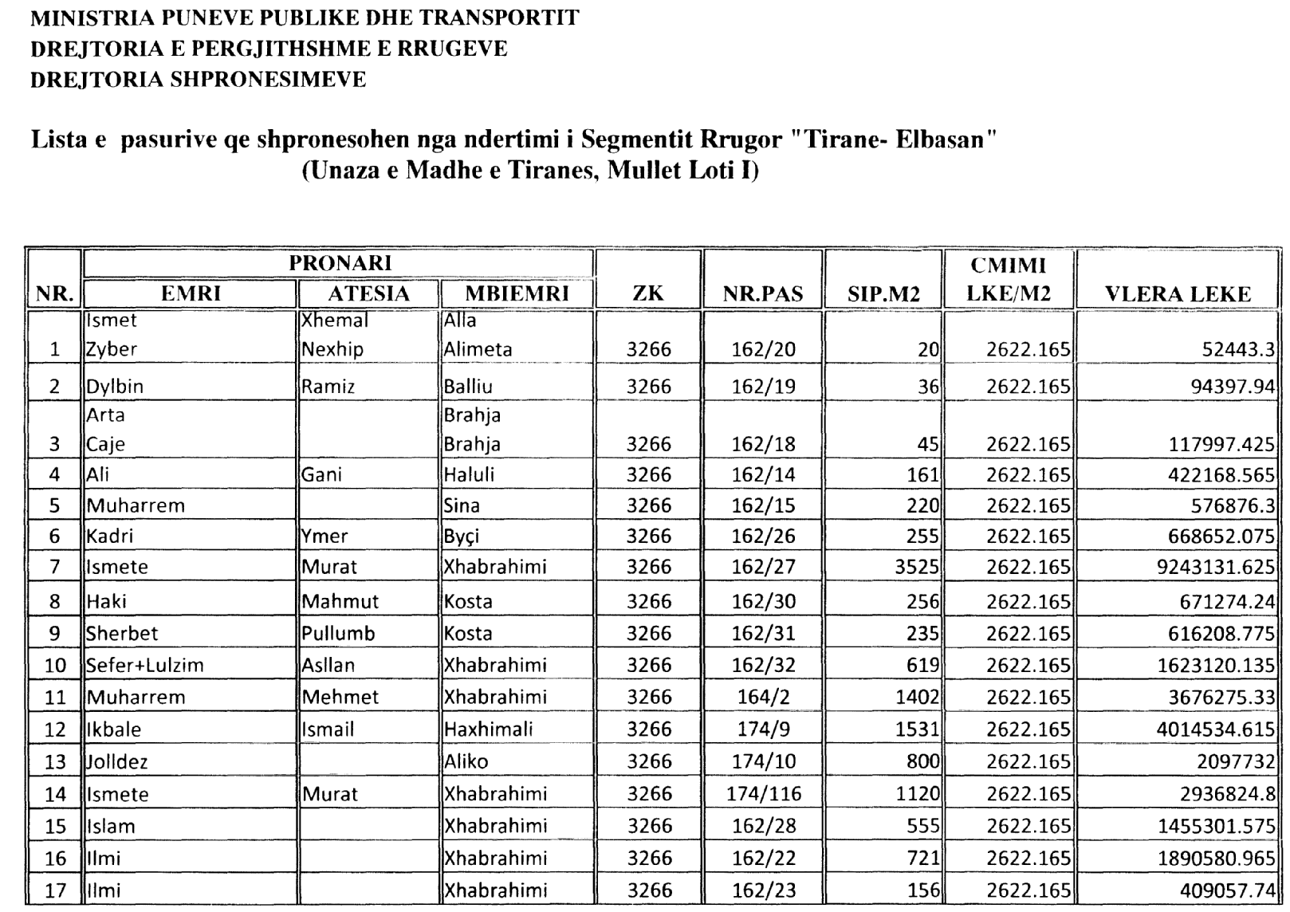

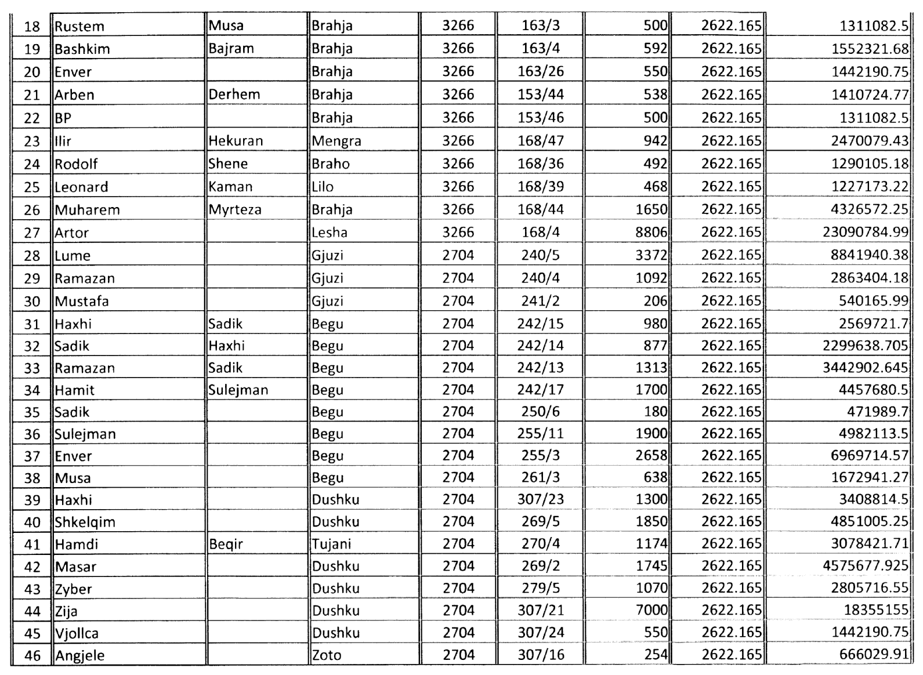

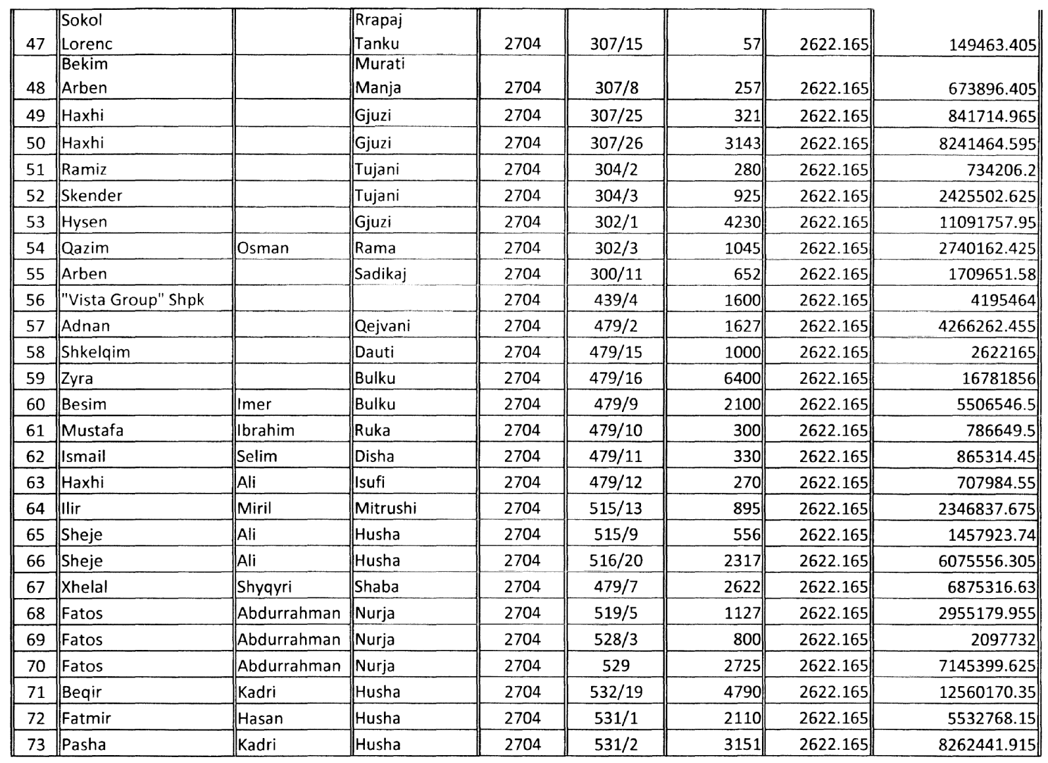

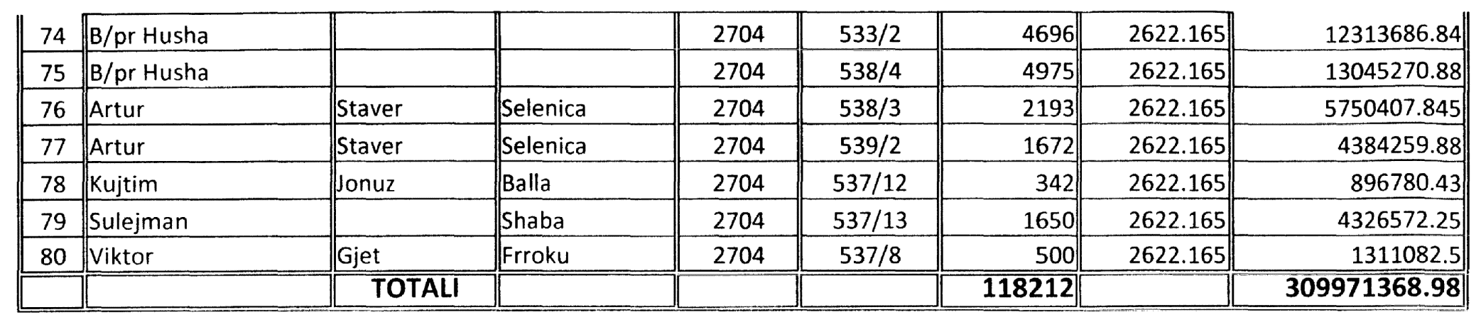

Vendim

Nr.365, datë 4.5.2011

Për miratimin e kontratës së koncensionit, të formës “bot”, të lidhur ndërmjet ministrisë së ekonomisë, tregtisë dhe energjetikës dhe bashkimit të shoqërive “Ayen Enerji a.s.” dhe “a.s. energy”, sh.p.k., për ndërtimin e hidrocentraleve “gojan”, “gjegjan”, “peshqesh”, “ura e fanit” dhe “fangu”

Në mbështetje të nenit 100 të Kushtetutës dhe të neneve 21 pika 4, e 27 të ligjit nr.9663, datë 18.12.2006 “Për koncensionet”, të ndryshuar, me propozimin e Ministrit të Ekonomisë, Tregtisë dhe Energjetikës, Këshilli i Ministrave

Vendosi:

1. Miratimin e kontratës së koncensionit, të formës “BOT” (Ndërtim, operim dhe transferim), të lidhur ndërmjet Ministrisë së Ekonomisë, Tregtisë dhe Energjetikës, si autoritet kontraktues, dhe bashkimit të shoqërive “Ayen Enerji A.S.” dhe “A.S. Energy”, sh.p.k., për ndërtimin e hidrocentraleve “Gojan”, “Gjegjan”, “Peshqesh”, “Ura e Fanit” dhe “Fangu”, sipas tekstit dhe anekseve, që i bashkëlidhen këtij vendimi.
2. Ngarkohet Ministria e Ekonomisë, Tregtisë dhe Energjetikës për zbatimin e këtij vendimi.
Ky vendim hyn në fuqi pas botimit në Fletoren Zyrtare.

Kryeministri
Sali Berisha

REPUBLIKA E SHQIPËRISË
ZYRA E NOTERISË TIRANË
NR. 5446 Rep.
NR. 1944 Kol.

KONTRATË KONCEnSIONI

E FORMËS “BOT” (NDËRTIM – OPERIM - TRANSFERIM)

PËR NDËRTIMIN E HIDROCENTRALEVE “GOJAN, GJEGJAN, PESHQESH, URA E FANIT, FANGU”

Në Tiranë, më datë 2, muaji maj, viti 2011 (dy mijë e njëmbëdhjetë), para meje noter Julian Zhelegu, anëtar i Dhomës së Noterisë Tiranë, me adresë Rr. “Vaso Pasha”, u paraqitën palët kontraktuese si më poshtë:
Ministria e Ekonomisë, Tregtisë dhe Energjetikës, që më poshtë do të quhet “autoritet kontraktues”, përcaktuar si i tillë me vendimin e Këshillit të Ministrave nr.147, datë 11.2.2009 “Për përcaktimin e autoritetit kontraktues për dhënien me koncension të kaskadës së hidrocentraleve në lumin Fan i Vogël, dhe miratimin e bonusit në procedurën përzgjedhëse konkurruese që i jepet shoqërisë”, vendimin e Këshillit të Ministrave nr.264, datë 12.3.2009 “Për përcaktimin e autoritetit kontraktues për dhënien me koncension të hidrocentralit Fushë-Arrëz, dhe miratimin e bonusit në procedurën përzgjedhëse konkurruese që i jepet shoqërisë”, përfaqësuar nga titullari z.Nasip Naço i datëlindjes 5.4.1961, madhor dhe me zotësi juridike për të vepruar, për identitetin e të cilit u sigurova nga pasaporta nr. 025863636.
dhe,
Bashkimi i përkohshëm i shoqërive “Ayen Enerji Anonim Sirketi” dhe “A.S. Energy” sh.p.k., që në vijim do të quhet “Koncensionari”, i formuar sipas marrëveshjes nr.7360 Kol., nr.5768 Rep., datë 19.8.2010 me këto të dhëna:
Shoqëria “Ayen Enerji Anonim Sirketi”, e cila ushtron aktivitetin e saj sipas ligjeve të Republikës së Turqisë, e regjistruar në Regjistrin Tregtar me vendim gjykate të Gjykatës së Ankarasë nr.79297 datë 16.10.1990, me NIPT nr.1190045930,
Shoqëria “A.S. Energy” sh.p.k., e cila figuron e regjistruar si person juridik në QKR me NIPT K81615504 O dhe datë 15.4.2008 regjistrimi, përfaqësuar nga Z.__________________, i datëlindjes _____________, madhor dhe me zotësi juridike për të vepruar, për identitetin e të cilit u sigurova nga pasaporta ___________________ .

Hyrje
Duke pasur parasysh se:
Qeveria e Shqipërisë:
1. I ka dhënë një rol prioritar prodhimit, transmetimit dhe shpërndarjes së energjisë elektrike nëpërmjet ndërtimit të hidrocentraleve të reja ose rehabilitimit të hidrocentraleve ekzistuese me anë të procedurave të koncensionit, për përmirësimin e treguesve teknikë dhe ekonomikë të rrjetit elektrik kombëtar.
2. Konsideron ndërtimin e hidrocentraleve si një element të rëndësishëm të politikës së zhvillimit të sektorit të energjisë.
3. Vlerëson formën “BOT” të koncensionit, si një formë koncensioni që bën të mundur nxitjen e investitorëve privatë për ndërtimin e hidrocentraleve të reja me anën e kapitalit privat.
4. Është e angazhuar për krijimin dhe zhvillimin e tregut të brendshëm të energjisë elektrike brenda vendit.
5. Mirëpret investitorët vendas ose të huaj në ndërtimin dhe vënien në punë të kapaciteteve të reja prodhuese të energjisë elektrike.

Koncensionari:
1. Ka kryer studimin tekniko-ekonomik dhe mjedisor për ndërtimin dhe operimin e hidrocentralit të sipërpërmendur, si një propozim i pakërkuar, dhe në përfundim të procedurës përzgjedhëse konkurruese është vlerësuar si ofertuesi më i mirë.
2. Është i interesuar të investojë në ndërtimin e hidrocentraleve të Gojanit, Gjegjanit, Peshqeshit, Ura e Fanit, Fangut në rrjedhën e lumit Fan, rrethi Pukë dhe rrethi Mat, me qëllim prodhimin e energjisë elektrike.
3. Zotëron kapacitetet e nevojshme tekniko-financiare për të realizuar projektin e miratuar sipas objektit të ofertës së propozuar.
4. Zotëron aftësitë drejtuese, financiare dhe teknike të kërkuara, si dhe aftësitë për të plotësuar këtë iniciativë në përputhje me standardet ndërkombëtare.
Palët lidhin këtë kontratë koncensioni bazuar në ligjin nr.9663, datë 18.12.2006 “Për koncensionet”, të ndryshuar, dhe në vendimin e Këshillit të Ministrave nr.147, datë 11.2.2009 “Për përcaktimin e autoritetit kontraktues për dhënien me koncension të kaskadës së hidrocentraleve në lumin Fan i Vogël, dhe miratimin e bonusit në procedurën përzgjedhëse konkurruese që i jepet shoqërisë”, vendimin e Këshillit të Ministrave nr.264, datë 12.3.2009 “Për përcaktimin e autoritetit kontraktues për dhënien me koncension të hidrocentralit Fushë-Arrëz, dhe miratimin e bonusit në procedurën përzgjedhëse konkurruese që i jepet shoqërisë”, dhe bien dakord për sa më poshtë:

KREU I
DISPOZITA TË PËRGJITHSHME

Neni 1

Përkufizime dhe interpretime

1. Kudo që në këtë kontratë përdoren termat e mëposhtme, ato do të kenë kuptimet përkatëse si vijon:
1. “Kontrata e koncensionit”: Kjo kontratë, anekset dhe çdo dokument tjetër që do të bashkëlidhet me të si pjesë përbërëse dhe e pandarë.
2. “Ligji “Për koncensionet””: Ligji nr.9663, datë 18.12.2006 “Për koncensionet”, i ndryshuar.
3. “Autoriteti kontraktues”: Ministria e Ekonomisë, Tregtisë dhe Energjetikës.
4. “Koncensionari”: Bashkimi i përkohshëm i shoqërive (i)“Ayen Enerji Anonim Sirketi”; dhe (ii)“A.S. Energy” sh.p.k., që në vijim do të quhet “Koncensionari”, i formuar sipas marrëveshjes nr.7360 Kol., nr.5768 Rep., datë 19.8.2010, me seli me adresë respektivisht: (i)st Hulya nr.37 Gaziosmanpasa – Cankaya – Ankara – Turkey; dhe (ii) Xhafzotaj Durrës, Shqipëri.
5. “Hidrocentrali”: Hidrocentralet e “Gojanit, Gjegjanit, Peshqeshit, Ura e Fanit, Fangut”, me vendndodhje në lumin e Fanit, rrethet Pukë dhe Mat, me fuqi të instaluar 87.7 MW dhe prodhim të energjisë elektrike 377.15GW, i përbërë nga tërësia e objekteve që shërbejnë për prodhimin e energjisë elektrike duke përfshirë, por pa u kufizuar në to: veprën e marrjes, kanalin e devijimit, basenin e presionit, tubacionin që dërgon ujin në turbina, ndërtesën e centralit së bashku me makineritë dhe pajisjet e instaluara në të.
6. “Objekti”: Financimi, projektimi, ndërtimi, vënia në punë, administrimi, mirëmbajtja e hidrocentralit dhe transferimi i tij nga Koncensionari tek Autoriteti kontraktues.
7. “Investimi”: Vlera totale në lekë që do të shërbejë për ndërtimin dhe pajisjen me makineritë e nevojshme të hidrocentralit, deri në fillimin e prodhimit të energjisë elektrike.
8. “Punimet”: Tërësia e veprimeve për projektimin inxhinierik, ndërtimin dhe vënien në punë të hidrocentraleve të “Gojanit, Gjegjanit, Peshqeshit, Ura e Fanit, Fangut”, në përputhje me projektin e zbatimit.
9. “Fillimi i punimeve”: Zbatimi i projektit pas miratimit të tij sipas nenit 8.2 të kësaj kontrate.
10.“Vënia në punë e hidrocentralit”: Fillimi i prodhimit të energjisë elektrike pas testimit sipas nenit 11 të kësaj kontrate.
11. “Kontratat”: Të gjitha kontratat e nënshkruara nga Koncensionari, me sipërmarrësit për realizimin e punimeve ose çdo marrëveshjeje tjetër e lidhur me të tretët që ka si objekt ndërtimin e operimin e hidrocentralit dhe/ose sigurimin e fondeve financiare.
12. “Leje dhe licenca”: Akte administrative, që lëshohen nga autoritetet përkatëse publike për të bërë të mundur ushtrimin e veprimtarisë sipas objektit të kësaj kontrate, bazuar në legjislacionin në fuqi.
13. “Operimi”: Të gjitha veprimet e Koncensionarit për prodhimin, furnizimin, transmetimin, shpërndarjen, eksportimin dhe shitjen e energjisë elektrike, në përputhje me kushtet e kësaj kontrate.
14. “Tarifa koncensionare”: Sasia vjetore e energjisë elektrike e shprehur në përqindje, që i jepet pa pagesë Autoritetit kontraktues.
15. “Llogaritja e afateve”: Kur afati është caktuar me ditë, përjashtohet dita në të cilën ka filluar ngjarja ose koha nga e cila duhet të fillojë afati. Afati që është caktuar në muaj ose në vite mbaron me kalimin e asaj dite numerike të javës së fundit ose të muajit të fundit që ka të njëjtin emër ose numër me atë të ditës numerike që ka filluar afati. Kur një ditë e tillë mungon në muajin e fundit afati mbaron me kalimin e ditës së fundit të këtij muaji. Kur dita e fundit e një afati bie në ditë pushimi, afati mbaron në ditën e punës, që vjen pas asaj të pushimit.
16. “Data efektive”: Nënkupton datën në të cilën kjo kontratë hyn në fuqi sipas miratimit me vendim të Këshillit të Ministrave.
17. “Subjekti i furnizimit me energji elektrike”: Enti i licencuar për furnizimin me energji elektrike të konsumatorëve në bazë të legjislacionit shqiptar.
18. “Sigurimi i kontratës”: Vlera monetare e ngurtësuar nga një bankë e njohur si garanci bankare e pranuar nga Autoriteti kontraktor, me qëllim që të garantojë Autoritetin kontraktues në rastet e shkeljes së kontratës nga Koncensionari, sipas nenit 14.
19. “Ligj”: Nënkupton çdo ligj organik, dekret, vendim të Këshillit të Ministrave ose çdo ligj tjetër që shpallet si i tillë, rregullore, udhëzim, urdhër, licencë, leje, autorizim ose çdo akt tjetër ligjor i shpallur nga Republika e Shqipërisë, vendime gjyqësore që kanë karakter unifikues, akte zyrtare të lëshuara nga çdo organ qendror dhe/ose vendor, ashtu siç mund të ndryshojnë gjatë kohëzgjatjes së kësaj kontrate.
20. “Enti Rregullator i Sektorit të Energjisë Elektrike (ERE)”: Është institucioni rregullator i sektorit të energjisë elektrike që vepron sipas ligjit nr.9072, datë 22.5.2003, të ndryshuar.
21. “Aneks”: Çdo deklaratë, vërtetim, autorizim, vendim, urdhër ose dokument tjetër i nënshkruar nga palët që i bashkëlidhet kësaj kontrate, si pjesë përbërëse dhe e pandarë e saj, tani apo në të ardhmen.
22. “Instrument financiar”: Nënkupton çdo marrëveshje huaje, kredie, marrëveshje siguruese ose çdo instrument tjetër i përdorur nga Koncensionari në lidhje me financimin e objektit të këtij koncensioni, duke përfshirë çdo ndryshim, shtesë, rinovim apo zëvendësim të secilit prej këtyre instrumenteve.
23. “Pala financuese”: Nënkupton institucionet financiare të licencuara si të tilla, që do të ndihmojnë Koncensionarin në financimin e objektit të Koncensionit.
24. “E drejta për kalim”: Do të thotë e drejta për të kaluar mbi dhe nën shesh, dhe në çdo pjesë të tij, si dhe për të hyrë dhe për të dalë në të, pa ndërhyrje të parregullt nga ndonjë palë e tretë me qëllimin e zbatimit të kësaj marrëveshjeje.
25. “Shesh”: Do të thotë sheshi që gjendet në rrjedhën e lumenjve Fan i Vogël dhe Fan i Madh, rrethi Pukë dhe rrethi Mat, në përputhje me termat e referencës të përcaktuar në dokumentet standarde.
26. “Gëzim i qetë”: Do të thotë e drejta ekskluzive për të zënë, përdorur dhe gëzuar sheshin (duke përfshirë objektet ekzistuese) dhe të drejtën për kalim gjatë afatit, në përputhje me këtë marrëveshje, pa ndërhyrje të parregullt nga Autoriteti kontraktues ose nga ndonjë entitet shtetëror.
27. “Gjuha”: Kjo kontratë do të hartohet në dy gjuhë, shqip dhe anglisht, të cilat do të kenë të njëjtën fuqi ligjore.

2. Përveçse kur përmbajtja parashikon ndryshe në këtë kontratë:
2.1 Njëjësi e përfshin shumësin dhe anasjelltas.
2.2 Referimi te njëra gjini përfshin edhe gjininë tjetër dhe gjininë asnjanëse.
2.3 Çdo frazë që fillon me fjalët “duke përfshirë”, “përfshin”, “në veçanti”, “për shembull”, të tilla si apo të ngjashme, do të kuptohet si ilustruese dhe pa kufizim ndaj përgjithshmërisë së fjalëve të përgjithshme të lidhura.
2.4 Titujt e përdorur për nenet, paragrafët, nënparagrafët, anekset dhe tabela e përmbajtjes janë vetëm për lehtësi referimi dhe nuk do të ndikojnë në interpretimin e kësaj kontrate.
2.5 Referimet në dispozitat dhe anekset janë, përveç rastit kur parashikohet ndryshe, referime te dispozitat dhe anekset e kësaj kontrate.
2.6 Pa paragjykim ndaj paragrafit të mësipërm, nëse ka ndonjë konflikt apo mospërputhje ndërmjet dispozitave dhe anekseve dhe/ose ndonjë shtojcë të anekseve dhe/ose çdo dokumenti tjetër që i referohemi në këtë kontratë, konflikti apo mospërputhja do të zgjidhet sipas rendit të mëposhtëm të përparësisë:
2.6.1 Kërkesat e Autoritetit kontraktues në procedurën konkurruese;
2.6.2 Oferta e Koncensionarit;
2.6.3 Dispozitat e kësaj kontrate;
2.6.4 Çdo aneks tjetër dhe shtojcat e tyre;
2.6.5 Çdo dokument tjetër që i referohemi në këtë kontratë ose çdo dokument tjetër bashkëlidhur kësaj kontrate.
Neni 2

Objekti i koncensionit

Me anë të kësaj kontrate Autoriteti kontraktues i autorizuar nga Këshilli i Ministrave të Republikës së Shqipërisë në bazë të ligjit “Për koncensionet”, i jep Koncensionarit me koncension të formës BOT (që do të thotë ndërtim, operim dhe transferim i së drejtës së pronësisë dhe operimit, në përfundim të kontratës së koncensionit):
Financimin, projektimin, ndërtimin, vënien në punë, administrimin, mirëmbajtjen e hidrocentraleve të Gojanit, Gjegjanit, Peshqeshit, Ura e Fanit, Fangut dhe transferimin e tyre në përfundim të kontratës nga Koncensionari tek Autoriteti kontraktues, konform kushteve dhe afateve të kësaj kontrate.
Neni 3

Karakteristikat e hidrocentralit

3.1 Hidrocentralet Gojan, Gjegjan, Peshqesh, Ura e Fanit, Fangu do të ndërtohen në rrjedhën e lumenjve Fan i Madh dhe Fan i Vogël, rrethi Pukë dhe rrethi Mat, me këto karakteristika:

Hidrocentrali “Gojan”
- Kuotat e veprave:
- Kuota e veprës së marrjes (në rrjedhën e sipërme 421 m m.n.d
të trungut të lumit Fan i Madh)
- Kuota e godinës së centralit në lumin Fan 320 m m.n.d
- Fuqia e instaluar 10 500 kW
- Prodhimi vjetor i energjisë elektrike 39.5 GW
Hidrocentrali “Gjegjan”
- Kuotat e veprave:
- Kuota e veprës së marrjes (në rrjedhën e sipërme 320 m m.n.d
të trungut të lumit Fan i Madh)
- Kuota e godinës së centralit në lumin Fan 254 m m.n.d
- Fuqia e instaluar 7.900 kW
- Prodhimi vjetor i energjisë elektrike 33.6 GWh

Hidrocentrali “Peshqesh”, shfrytëzon rrjedhën e Fanit të Madh dhe të Fanit të Vogël, duke devijuar këtë të fundit në zonën e Repsit. Do të ndërtohen dy vepra marrje, në lumenjtë Fan i Madh dhe Fan i Vogël.
- Kuotat e veprave:
- Kuota e veprës së marrjes 1 (në lumin Fan i Madh) 250 m m.n.d
- Kuota e veprës së marrjes 2 (në lumin Fan i Vogël) 250 m m.n.d
- Kuota e godinës së centralit 245 m
- Fuqia e instaluar 18 900 kW
- Prodhimi vjetor i energjisë elektrike 87.85 GWh

Hidrocentrali “Ura e Fanit”, shfrytëzon rrjedhën e përbashkët të lumenjve Fan i Madh dhe Fan i Vogël, nga kuota 162 m deri në 77 m. Do të jetë i tipit me digë e rezervuar, me lartësi dige H=67 m dhe vëllim të rezervuarit vëllimi = 130 milionë m³ .
- Fuqia e instaluar 36 400 kW
- Prodhimi vjetor i energjisë elektrike 154.8 GWh

Hidrocentrali “Fangu”, shfrytëzon rrjedhën e përbashkët të lumenjve
- Kuotat e veprave:
- Kuota e veprës së marrjes në lumin Fan 77 m m.n.d
- Kuota e godinës së centralit në lumin Fan 39 m m.n.d
- Fuqia e instaluar 14 000 kW
- Prodhimi vjetor i energjisë elektrike 61.4 GWh

Neni 4

Periudha e koncensionit

4.1 Koncensioni jepet për një periudhë prej 35 (tridhjetë e pesë) vjetësh nga data efektive dhe përfundon në ditën e përvjetorit të 35-të të datës efektive (periudha efektive). Megjithatë, në rastin e zgjidhjes përpara afatit 35-vjeçar, periudha e koncensionit do të nënkuptojë dhe do të kufizohet te periudha që fillon nga data efektive dhe mbaron në datën e zgjidhjes.
4.2 Rastet e zgjatjes së periudhës së koncensionit:
4.2.1. Palët bien dakord se për shkaqe që ndikojnë drejtpërdrejt në projekt (jo të shkaktuara nga Koncensionari) ku përfshihet vetëm forca madhore periudha e koncensionit do të zgjatet, në përputhje me kohën e duhur që projekti të konsiderohet si rentabël dhe financiarisht i përshtatshëm në përputhje me analizat financiare të “Vlerës për para”, “IRR” apo çdo lloj analize tjetër të përshtatshme për vlerësime të tilla.
4.2.2. Palët bien dakord se periudha e koncensionit do të zgjatet në rastin e një ngjarjeje të forcës madhore, për një periudhë kohe të barabartë me kohën që ka zgjatur ngjarja dhe kohën e arsyeshme që nevojitet për riparimin e dëmeve të shkaktuara.
4.2.3 Zgjatja e kontratës
4.2.3.1 Zgjatja e afateve me marrëveshje
Nëse koha për 35 vitet e shfrytëzimit ka kaluar dhe Koncensionari shpreh vullnetin për të vazhduar veprimtarinë, pa qenë nevoja e të kërkuarit miratim apo ndryshim të neneve të kësaj kontrate, do të zgjatet afati në vijim në përputhje me ligjet dhe rregulloret efektive në atë datën e përfundimit.

KREU II
TË DREJTAT DHE DETYRIMET E AUTORITETIT KONTRAKTUES

Neni 5

Të drejtat koncensionare - sheshi

5.1 Dhënia e të drejtave koncensionare
Që në datën e hyrjes në fuqi, Autoriteti kontraktues i jep Koncensionarit, i cili i pranon të drejtat ekskluzive për të gjithë afatin:
i) të projektojë, financojë, ndërtojë, testojë, të ketë në pronësi, të operojë dhe të mirëmbajë hidrocentralin;
ii) në varësi të nenit 5.2 më poshtë, të ketë gëzim të qetë;
iii) me mbarimin e afatit t’i kthejë sërish Autoritetit kontraktues përdorimin e sheshit dhe të drejtën për kalim, dhe t’i transferojë autoritetit pronësinë e hidrocentralit dhe të objekteve ekzistuese të shtuara, nëse ka; si dhe, në çdo rast, t’i kryejë ato veprime, të cilat janë pazgjidhshmërisht të lidhura me këto aktivitete (së bashku “të drejtat koncensionare”).
iv) Koncensionari do të ketë të drejtën ekskluzive ndaj çdo atributi mjedisor që mund të gjenerohet nga projekti, duke përfshirë, por duke mos u kufizuar në certifikatat CER.
5.2 Dhënia e sheshit
Pavarësisht nga sa parashikohet në nenin 5.1 më sipër, sheshi, e drejta për kalim, gëzimi i qetë do të konsiderohen se i jepen Koncensionarit vetëm pasi Koncensionari të pajisë Autoritetin kontraktues me kopje autentike të certifikatave siguruese që vërtetojnë (në një masë të arsyeshme të kënaqshme për Autoritetin kontraktues), se Koncensionari është pajisur me policat e sigurimit dhe garancitë e kërkuara për këtë qëllim në përputhje me nenin 15 të kësaj kontrate.
Në lidhje me dhënien e sheshit, të drejtës për kalim, gëzimit të qetë dhe të drejtës për akses dhe për të përdorur ujin e lumenjve Fani i Madh dhe Fan i Vogël, Koncensionari e pranon sheshin “siç është” që nga data e një dhënieje të tillë, si dhe Autoriteti kontraktues nuk do të kryejë ndonjë shpenzim, as nuk do të jetë përgjegjës për ndonjë pretendim përkundrejt Koncensionarit, në lidhje me gjendjen e sheshit.
Pavarësisht nga sa më sipër, në rast se nga ana e Koncensionarit nuk arrihet paraprakisht një marrëveshje me pronarët e truallit, atëherë Koncensionari do t’i paraqesë Autoritetit kontraktues të gjitha dokumentet dhe informacionet e nevojshme për procedurat e shpronësimit në lidhje me sheshin, të cilat do të gjykohen të nevojshme, duke përfshirë edhe identifikimin e saktë të parcelave që do të shpronësohen.
Autoriteti kontraktues do të miratojë propozimet për shpronësim dhe do të ndjekë procedurat e shpronësimit sipas dispozitave ligjore përkatëse, me kusht që të gjitha kostot dhe shpenzimet që lidhen me sa më sipër të përballohen nga Koncensionari.

Neni 6

Monitorimi dhe mbikëqyrja e përgjithshme

6.1 Monitorimi
Autoriteti kontraktues, ka të drejtë që në periudha kohore prej 3 (tre) muajsh, gjatë periudhës së koncensionit, nëpërmjet të autorizuarve të tij, të monitorojë objektin e koncensionit për të verifikuar zbatimin e detyrimeve që rrjedhin nga kontrata në të gjitha fazat e zbatimit të saj.
Megjithatë, Autoriteti kontraktues mund të ushtrojë këtë monitorim në çdo kohë në rast se ka informacione të arsyeshme dhe të besueshme në lidhje me mosekzekutimin e detyrimeve të kësaj kontrate.
6.2 Mbikëqyrja e përgjithshme e punimeve
Autoriteti kontraktues, ka të drejtë të ushtrojë mbikëqyrje të përgjithshme me afate tremujore, gjatë realizimit dhe vënies në punë me synim që të verifikojë se ecuria e punimeve, cilësia dhe konformiteti të jenë në përputhje me programin e përgjithshëm të realizimit dhe të dokumentacionit të projektit.
Në rast të shkeljeve të kontratës, të konstatuara gjatë monitorimit dhe mbikëqyrjes së përgjithshme, Koncensionari do të njoftohet me shkrim për masat që do të merren dhe detyrat që do t’i lihen, si dhe mënyrën dhe afatet e zbatimit të tyre.

Neni 7

Detyrimet e Autoritetit Kontraktues

Autoriteti kontraktues merr përsipër detyrimet e mëposhtme:
7.1 Të sigurojë vazhdimësinë e kësaj kontrate pavarësisht ndryshimeve të objektivave të sektorit elektroenergjetik shqiptar.
7.2 Autoriteti kontraktues me kërkesë të Koncensionarit merr përsipër të bëjë të gjitha përpjekjet për të ndihmuar këtë të fundit tek organet shtetërore për çdo pengesë që mund të haset në kuadër të pajisjes me leje, licenca, autorizime apo çdo lloj tjetër leje që nevojitet për ekzekutimin e punimeve dhe operimin e kësaj vepre. Ky parashikim nuk është i zbatueshëm kur mospajisja me leje, licencë, autorizim etj., vjen si rezultat i mospërmbushjes së kërkesave ligjore përkatëse për shkak të Koncensionarit.
7.3 Të miratojë projektin e zbatimit të hidrocentralit, të përgatitur nga vetë Koncensionari, në përputhje me propozimin për të cilin është shpallur fitues në procedurën e garës.
7.4 Të ndihmojë Koncensionarin në marrëdhënie dhe në lidhjen e marrëveshjeve/kontratave me institucione publike për qëllime të realizimit të objektit të kësaj kontrate.
7.5 Të ndihmojë, nëse kërkohet nga Koncensionari, për të shitur energjinë elektrike të prodhuar nga këto hidrocentrale, përmes një kontrate afatgjatë në përputhje me legjislacionin në fuqi, subjektit të furnizimit të energjisë elektrike, përcaktuar sipas vendimit nr.27, datë 19.1.2007, të ndryshuar.
7.6 Të garantojë Koncensionarin që ndërtimi i veprave të tjera hidroteknike nuk do të ndikojë në mbarëvajtjen e projektit të Koncensionarit, duke përfshirë prodhimin e planifikuar të energjisë elektrike.
7.7 Autoriteti kontraktues është përgjegjës për detyrimet ligjore dhe kontraktore në rast të mospërmbushjes së këtyre detyrimeve nga ana e tij duke shpërblyer të gjitha dëmet e shkaktuara Koncensionarit për shkak të shkeljes së kushteve të përcaktuara në kontratën e Koncensionit.

KREU III
TË DREJTAT DHE DETYRIMET E KONCENSIONARIT

Neni 8

Detyrimet e Koncensionarit

8.1 Koncensionari është i detyruar të zbatojë projektin dhe objektin e kontratës konform termave dhe kushteve të saj.
Veçanërisht Koncensionari duhet që:
Të themelojë brenda 30 ditësh nga hyrja në fuqi e kontratës së Koncensionit, shoqërinë koncensionare, që do t’u nënshtrohet të gjitha dispozitave ligjore, që rregullojnë veprimtarinë e shoqërive tregtare në Shqipëri.
Me krijimin e shoqërisë së re koncensionare, të gjitha të drejtat dhe detyrimet e lidhura me këtë kontratë do të transferohen nga Koncensionari te shoqëria koncensionare, duke filluar që nga data e regjistrimit të shoqërisë koncensionare në Qendrën Kombëtare të Regjistrimit.
Koncensionari dhe shoqëria e re e krijuar do të jenë solidarisht përgjegjës për të gjitha të drejtat dhe detyrimet e parashikuara në këtë kontratë.
Një kopje e aktit të themelimit, statutit dhe regjistrimit të shoqërisë së re si person juridik, do t’i dorëzohet Autoritetit kontraktues brenda 30 (tridhjetë) ditëve nga data e regjistrimit, për të marrë miratimin e këtij të fundit, duke pasur parasysh që miratimi i këtij të fundit të jepet brenda 20 (njëzet) ditëve nga data e paraqitjes së dokumentit përkatës. Në rast vonese për shprehjen e miratimit, konsiderohet se Autoriteti kontraktues nuk ka vërejtje apo sugjerime në lidhje me themelimin e personit të ri juridik. Në mënyrë të veçantë kërkohet që në përmbajtjen e statutit të përfshihen të paktën:
i) “Forma e shoqërisë”, forma e shoqërisë do të jetë “shoqëri me përgjegjësi të kufizuar” ose “shoqëri aksionere”, duke funksionuar në zbatim të ligjit nr.9901, datë 14.4.2008 “Për tregtarët dhe shoqëritë tregtare”;
ii) “Objekti i shoqërisë”, ndërtimi, operimi dhe transferimi i hidrocentraleve Gojan, Gjegjan, Peshqesh, Ura e Fanit dhe Fangut, tek Autoriteti kontraktues, ku përfshihet financimi, ndërtimi, vënia në punë, prodhimi, furnizimi, transmetimi, shpërndarja, eksportimi dhe shitja e energjisë elektrike, në zbatim të kësaj kontrate koncensioni. (Nuk lejohet asnjë lloj tjetër veprimtarie tregtare, përveç atyre që ushtrohen në kuadër të kësaj kontrate.);
iii) “Kohëzgjatja”, shoqëria do të ushtrojë aktivitetin e saj në përputhje me afatin e kësaj kontrate koncensioni;
iv) “Themeluesi i shoqërisë”, shoqëria e re do të themelohet vetëm nga Koncensionari.
8.2 Të paraqesë pranë Autoritetit kontraktues, për miratim projektin e zbatimit, brenda 6 muajve nga dita e hyrjes në fuqi të kësaj kontrate.
8.3 Të marrë të gjitha lejet dhe licencat e nevojshme për realizimin e kësaj kontrate në përputhje me legjislacionin shqiptar në fuqi.
8.4 Të zbatojë preventivin e paraqitur sipas aneksit nr.1 bashkëlidhur kontratës.
8.5 Lidhja e hidrocentraleve me rrjetin elektrik të transmetimit do të bëhet në pikën e lidhjes, që do të përcaktohet nga Operatori i Sistemit të Transmetimit, OST sh.a., shpenzimet për ndërtimin e nënstacioneve dhe të rrjetit të transmetimit nga hidrocentralet deri në pikën e lidhjes të përcaktuara nga OST sh.a., do të përballohen nga Koncensionari.
8.6 Të marrë masa që çdo investim të bëhet sipas afateve të përcaktuara dhe me cilësinë e kërkuar në këtë kontratë.
8.7 Të zbatojë projektin për ndërtimin e hidrocentraleve të “Gojanit, Gjegjanit, Peshqeshit, Ura e Fanit, Fangut”, me fuqi totale të vendosur në sasinë jo më pak se 87.700 kW në total.
8.8 Të administrojë projektin për periudhën e koncensionit.
8.9 Të kërkojë nëse e gjykon me interes dhe të përshtatshme, zbatimin nga Autoriteti kontraktues të pikës 5 të nenit 7 më sipër.
8.10 Të parandalojë dhe të kontrollojë çdo ndotje mjedisore të shkaktuar nga ndonjë punim i tij dhe të kthejë ambientin në gjendjen e mëparshme, me shpenzimet e veta, në situatën e mëparshme (para ndotjes).
8.11 Të përballojë të gjitha shpenzimet që lidhen me dëmet që eventualisht mund t’i shkaktohen Autoritetit kontraktues apo palëve të treta.
8.12 Të mbajë të informuar Autoritetin kontraktues për çdo rrethanë që mund të ketë ndikim në ecurinë e projektit.
8.13 Të marrë masa për të garantuar respektimin e dispozitave të Kodit të Punës dhe rregulloreve përkatëse të sigurimit teknik, të disiplinës teknike, të mbrojtjes në punë, të higjienës dhe sigurimit nga zjarri, për të parandaluar çdo dëm e fatkeqësi në punë.
8.14 Koncensionari nuk duhet të ndërhyjë në burimet ujore që furnizojnë ujësjellësin e zonës.
8.15 Koncensionari duhet të marrë masa për zbatimin e detyrimeve që rrjedhin nga zbatimi i legjislacionit në fuqi për ruajtjen e ekosistemit natyror, si dhe të sasisë së ujit ekologjik në shtratin parësor të burimit ujor (lumit/përroit) në përputhje me rregullat ligjore në fuqi.
8.16 Koncensionari duhet të sigurojë ujin e nevojshëm për vaditje, në përputhje me nevojat e bujqësisë dhe legjislacionin në fuqi për rezervat ujore.
8.17 Në veprimtarinë e tij të zbatojë legjislacionin shqiptar në fuqi.
8.18 Koncensionari ka të drejtë, kundrejt zgjedhjes së tij, për shitjen e energjisë që i përket pjesës së tij të energjisë elektrike të prodhuar nga hidrocentralet, po ashtu me qëllim marrjen e certifikatave të gjelbra apo ndonjë nxitje tjetër ekuivalente, që ka të bëjë me prodhimet e energjive të rinovueshme, duke pasur parasysh parashikimin e pikës 8 të këtij neni.
8.19 Në kuadër të zbatimit të punimeve për realizimin e projektit, bazuar në ligjin nr.8402, datë 10.9.1998 “Për kontrollin dhe disiplinimin e punimeve të ndërtimit” dhe udhëzimit të Këshillit të Ministrave nr.3, datë 15.2.2001 “Për mbikëqyrjen dhe kolaudimin e punimeve të ndërtimit”, Koncensionari është i detyruar të emërojë një subjekt në rolin e mbikëqyrësit të punimeve. Ai mund të jetë person fizik, juridik, vendas apo i huaj, i pajisur me licencën përkatëse për ushtrimin e kësaj veprimtarie.
8.20 Të paguajë të gjitha shpenzimet për publikimet e bëra, si dhe shpenzimet noteriale.

Neni 9

Vlerësimi i investimeve

9.1 Mbi bazën e të dhënave të projektit, investimet që duhet të kryhen nga Koncensionari janë në vlerën totale prej 16.322.955.740 (gjashtëmbëdhjetë miliardë e treqind e njëzet e dy milionë e nëntëqind e pesëdhjetë e pesë mijë e shtatë qind e dyzet) lekësh me TVSH, sipas aneksit nr.1 bashkëlidhur, nga të cilat 4.649.935.969 (katër miliardë e gjashtë qind e dyzet e nëntë milionë e nëntëqind e tridhjetë e pesë mijë e nëntëqind e gjashtë dhjetë e nëntë) lekë me TVSH, do të investohen në makineri e pajisje.
9.2 Vlerësimi i mësipërm mund të pësojë ndryshime të mundshme, me marrëveshje ndërmjet palëve:
- pas variantit përfundimtar të projektzbatimit, i cili mund të përmirësohet, por duke ruajtur të pandryshuar kuotat/termat e përcaktuar në këtë marrëveshje;
- në çdo kohë gjatë zbatimit të projektit në ndërtimin e veprës.
9.3 Vlera e ndryshuar e investimit mund të jetë më e madhe se 16.322.955.740 (gjashtëmbëdhjetë miliardë e treqind e njëzet e dy milionë e nëntëqind e pesëdhjetë e pesë mijë e shtatëqind e dyzet) lekë me TVSH, por jo më e vogël se 15.506.807.953 (pesëmbëdhjetë miliardë e pesëqind e gjashtë milionë e tetëqind e shtatë mijë e nëntëqind e pesëdhjetë e tre) lekë, që përfaqëson një ndryshim të investimit në vlerën 5% (pesë për qind) të investimit total të parashikuar.

Neni 10

Programi i punimeve

Koncensionari merr përsipër të zbatojë programin e mëposhtëm kohor të punimeve:
10.1 Koncensionari merr përsipër të fillojë punimet për zbatimin e projektit brenda 30 ditësh nga data e lëshimit të lejes së ndërtimit. Aplikimi për pajisjen me leje ndërtimi, do të kryhet brenda 30 ditëve nga data e miratimit të projektzbatimit përfundimtar nga Autoriteti kontraktues.
10.2 Koncensionari merr përsipër të vërë në punë hidrocentralin brenda 54 (pesëdhjetë e katër) muajve nga data e marrjes së lejeve. Afati për pajisjen me lejet e nevojshme është jo më shumë së 18 muaj nga data e hyrjes në fuqi të kontratës së koncensionit, si e parashikuar në dokumentet standarde të garës. Afati i ndërtimit është parashikuar në grafikun e punimeve të paraqitur në aneksin nr. 2, bashkëlidhur.
10.3 Këto afate do të ndryshohen me marrëveshje midis Autoritetit kontraktues dhe Koncensionarit, nëse marrja e lejeve nga institucionet përkatëse është vonuar përtej kohës së rregullt procedurale për marrjen e tyre. Koha e shtyrjes do të jetë sa koha e vonesave të krijuara nga subjektet shtetërore.

Neni 11

Testimi i veprës

11.1 Në përfundim të punimeve të ndërtimit, duhet të kryhet testimi i veprës, për të siguruar funksionimin e hidrocentralit. Testimi do të fillojë brenda 30 (tridhjetë) ditëve nga marrja e njoftimit të bërë nga Koncensionari tek Autoriteti kontraktues.
11.2 Ky testim do të kryhet nën kontrollin e një grupi pune, në përbërje të të cilit do të ketë përfaqësues të Autoritetit kontraktues dhe të Koncensionarit, të cilët do të konkludojnë me një raport përfundimtar për vënien ose jo në punë të hidrocentralit, brenda 30 ditëve nga fillimi i testimit, duke pasur parasysh kompleksitetin e veprës.

11.3 Në rast mospjesëmarrjeje të Autoritetit kontraktues gjatë testimit, Koncensionari ka të drejtë të kryejë vetëtestimin dhe vënien në punë të veprës, duke njoftuar autoritetin me shkrim, brenda 30 ditëve nga testimi dhe vënia në punë.
11.4 Linjat e transmetimit për te rrjeti kryesor duhet të përfundojnë 4 muaj përpara përfundimit të njësisë së hidrocentralit të parë, sipas aneksit 2 të planit të ndërtimit.

Neni 12

Zgjidhja e kontratës së koncensionit

12.1 Zgjidhja e njëanshme e kontratës nga Autoriteti kontraktues
Autoriteti kontraktues ka të drejtë të zgjidhë kontratën:
12.1.1 Kur Koncensionari nuk fillon punën për 6 muaj (për shkak të tij) nga data e marrjes së lejes së ndërtimit sipas nenit 10.1. Në këtë rast, Autoriteti kontraktues ka të drejtë të marrë vlerën e sigurimit të kontratës, të parashikuar në nenin 14.
12.1.2 Në rast të realizimit të fuqisë së vendosur nën 90% të asaj, sipas projektit të propozuar nga Koncensionari.
12.1.3 Kur Koncensionari transferon aksioneve/kuotave të shoqërisë së re koncensionare, pa miratim të Autoritetit kontraktues.
12.1.4 Kur Koncensionari braktis punimet e zbatimit për më shumë se 100 (njëqind) ditë të njëpasnjëshme. Në këtë rast Autoriteti kontraktues ka të drejtë të marrë vlerën e sigurimit të kontratës, të parashikuar në nenin 14, si dhe hidrocentralin, siç është në momentin e braktisjes, pa pasur asnjë detyrim të çdo lloji karshi Koncensionarit apo shoqërisë koncensionare.
12.1.5 Kur shoqëria e re koncensionare është në proces falimentimi dhe/ose likuidimi, për faj të Koncensionarit. Nëse është e aplikueshme, Autoriteti kontraktues ka të drejtë të marrë vlerën e sigurimit të kontratës, të parashikuar në nenin 14.
12.1.6 Kur Koncensionari nuk zbaton në mënyrë të përsëritur një/disa nga detyrimet e tij të parashikuara në këtë kontratë.
12.1.7 Kur nuk siguron financimin e projektit brenda 12 muajve nga hyrja në fuqi e kontratës.
Për çdonjërin prej rasteve të mësipërme të zgjidhjes së njëanshme të kontratës, Koncensionari nuk çlirohet nga detyrimi për të vazhduar zbatimin e detyrimeve që kanë të bëjnë me dorëzimin e hidrocentralit tek Autoriteti kontraktues, ashtu siç është në momentin e zgjidhjes. Palët bien dakord që dorëzimi të bëhet brenda një afati kohor prej 60 ditësh, duke filluar nga momenti i zgjidhjes.
Nëse ky detyrim nuk përmbushet nga Koncensionari, atëherë Autoriteti kontraktues ka të drejtë të marrë përsipër përkohësisht administrimin e hidrocentraleve, për sigurimin e një shërbimi të efektshëm dhe të pandërprerë.
12.2 Zgjidhja e njëanshme e kontratës nga Koncensionari
Koncensionari ka të drejtë të zgjidhë këtë kontratë kur Autoriteti kontraktues është në shkelje serioze të detyrimeve të tij kontraktore dhe nuk e korrigjon këtë shkelje, brenda afatit të përcaktuar në pikën 12.4 të këtij neni.
12.3 Zgjidhja e kontratës nga secila palë
Secila nga palët ka të drejtë të zgjidhë kontratën kur:
12.3.1 Me gjithë plotësimin e kritereve nga ana e Koncensionarit për aplikim për leje, licenca në përputhje me legjislacionin në fuqi dhe ndërhyrjen e autoritetit kontraktues, Koncensionari nuk është pajisur me to për arsye ligjore, për fillimin e punimeve dhe/ose operimin e projektit.
12.3.2 Vazhdimi i saj bëhet i pamundur jo për faj të Koncensionarit.
12.3.3 Në rastet e parashikuara nga neni 20 pika 20.3 e kësaj kontrate.
12.4 Njoftimi i zgjidhjes së kontratës
Secila nga palët që kërkon zgjidhjen e kësaj kontrate në përputhje me këtë nen, do të njoftojë paraprakisht me shkrim palën tjetër. Njoftimi duhet të përmbajë:

i) detajet e duhura duke nënvizuar shkakun e zgjidhjes;
ii) datën e përfundimit të kontratës, në rast të moskorrigjimit të shkeljes brenda 30 ditëve nga data e njoftimit;
iii) hollësitë e llogaritjes së pagesave, si rezultat i zgjidhjes së kontratës;
iv) çdo informacion tjetër të rëndësishëm.
12.5 Zgjidhja e kontratës me konsensus
Palët kanë të drejtë ta zgjidhin kontratën e Koncensionit me pëlqim të dyanshëm, duke negociuar mënyrën e kompensimit të investimit. Gjithsesi, Koncensionari ka të drejtë të kërkojë sigurimin e kontratës nëse ekziston.
12.6 Të drejtat e palëve financuese dhe zëvendësimi i Koncensionarit
12.6.1 Njoftimi i palëve financuese
Menjëherë pas marrjes në dijeni për shkelje serioze nga ana e Koncensionarit të detyrimeve kontraktore, që cenojnë zbatimin dhe operimin e koncensionit ose sjellin si pasojë zgjidhjen e kontratës sipas pikave 12.1.2, 12.1.3, 12.1.4, 12.1.5 e 12.1.6 të nenit 12 të kësaj kontrate, Autoriteti kontraktues përveç njoftimit të Koncensionarit sipas pikës 12.4 të këtij neni, njofton edhe palën financuese me qëllim dhënien e një mundësie, kësaj të fundit, për të ndihmuar Koncensionarin për të korrigjuar ose marrë masa për të rregulluar këto shkelje brenda 30 (tridhjetë) ditësh nga data e një njoftimi të tillë. Autoriteti kontraktues i jep palës financuese ndihmesë të arsyeshme për këtë qëllim.
12.6.2 Zëvendësimi i Koncensionarit
Në rast se nuk është bërë i mundur korrigjimi i shkeljes nga Koncensionari, pala financuese (nëse e gjykon me interes) zgjedh të ndërhyjë duke i propozuar Autoritetit kontraktues, transferimin e projektit në duart e një ekipi menaxherial zëvendësues ose një subjekti zëvendësues, i cili duhet që të ketë ekspertizën, aftësitë, reputacionin dhe gjendjen financiare të paktën të barasvlershme me atë të Koncensionarit në momentin e fitimit të garës.
Në lidhje me sa më sipër, Autoriteti kontraktues nuk do të pengojë apo vonojë pa arsye pëlqimin e tij dhe do të bëjë ato veprime që kërkohen ose janë të dobishme për të realizuar këtë transferim të drejtash në lidhje me palët kontraktuese.
Zëvendësuesi do të ketë të drejtën e menaxhimit/administrimit të projektit dhe do të realizojë të gjitha të drejtat dhe detyrimet e Koncensionarit, por nuk do të ketë të drejtë të shesë, të transferojë, të vendosë barra siguruese mbi hidrocentralin.
12.6.3 Nëse pala financuese vendos të mos ushtrojë të drejtat e parashikuara në këtë nen, ose nëse edhe pas ushtrimit të këtyre të drejtave nuk arrihet në një zgjidhje të arsyeshme për vazhdimësinë e projektit, kontrata do të zgjidhet.
12.7 Pagesat në rast zgjidhjeje të kontratës:
12.7.1 Pagesat e zgjidhjes së kontratës nga Autoriteti kontraktues për faj të Koncensionarit.
Në rast të zgjidhjes së kontratës për faj të Koncensionarit, Autoriteti kontraktues nuk merr përsipër asnjë detyrim për pagesa ndaj Koncensionarit.
12.7.2 Pagesat e zgjidhjes së kontratës nga Koncensionari për faj të Autoritetit kontraktues.
Në rast të zgjidhjes së kontratës për faj të Autoritetit kontraktues, ky i fundit duhet t’i paguajë Koncensionarit vlerën e investimit të kryer deri në momentin e zgjidhjes së kontratës, si dhe fitimin e munguar që Koncensionari ka realizuar 3-5 vite përpara zgjidhjes së kontratës.
12.7.3 Pagesat e zgjidhjes së kontratës nga secila palë
Në rast zgjidhjeje të kontratës nga secila palë, sipas pikës 12.3.1 të këtij neni, Autoriteti kontraktues nuk merr përsipër asnjë detyrim për pagesa ndaj Koncensionarit.

Neni 13

Kontratat

13.1 Koncensionari ka të drejtë të lidhë kontrata sipërmarrjeje për zbatimin e punimeve të projektit dhe çdo lloj kontrate tjetër, me qëllim realizimin e objektit të koncensionit, duke respektuar kufizimin e vendosur në nenin 17.2 të kësaj kontrate. Në të gjitha kontratat, Koncensionari është i detyruar të respektojë kushtet e kësaj kontrate Koncensioni.
Koncensionari duhet të pajisë autoritetin kontraktues me informacionin e mëposhtëm për nënkontraktuesin e propozuar:
i) Emrin e tij dhe adresën;
ii) qëllimet për të cilat nënkontraktuesi i propozuar do të kontraktohet, duke përfshirë çdo shërbim që do të ofrohet nga nënkontraktuesi i propozuar; dhe
iii) vlerën e nënkontratës;
iv) çdo informacion i mëtejshëm i kërkuar në mënyrë të arsyeshme nga Autoriteti kontraktues.
13.2 Koncensionari është përgjegjës përpara autoritetit kontraktues, për përmbushjen e detyrimeve nga ana e nënkontraktuesit.
13.3 Autoriteti kontraktues nuk merr përsipër asnjë detyrim kundrejt sipërmarrësve, furnizuesve dhe të tretëve, në rast të mosmarrëveshjeve që mund të lindin ndërmjet këtyre të fundit dhe Koncensionarit.

Neni 14

Sigurimi i kontratës

14.1 Koncensionari, para nënshkrimit të kontratës, duhet të ketë të ngurtësuar në një institucion bankar, për llogari të autoritetit kontraktues një shumë prej 680.000.000 (gjashtëqind e tetëdhjetë milionë) lekësh, që përbën 5% të vlerës totale të investimit. Formulari i sigurimit të kontratës është pjesë përbërëse dhe i bashkëlidhet kësaj kontrate.
14.2 Koncensionarit i lejohet të çngurtësojë këtë vlerë, bazuar në parashikimet e nenit 11, brenda 30 (tridhjetë) ditëve nga kryerja e testimit të veprës dhe vënia në punë.
14.3 Sigurimi i kontratës do të shërbejë për të garantuar zbatimin në mënyrën e duhur dhe brenda afatit të parashikuar të detyrimeve të Koncensionarit në lidhje me përfundimin e punimeve të ndërtimit dhe do të çngurtësohet totalisht me përfundimin e testimit.

Neni 15

Sigurimet

15.1 Koncensionari në çdo kohë do të pajiset, mbajë dhe ripërtërijë ato garanci sigurimi të kërkuara në lidhje me ushtrimin e të drejtave koncensionare, dhe do t’i përcjellë, ose do të kujdeset që t’i përcillen autoritetit kontraktues kopjet e certifikuara të çdo certifikate sigurimi pas marrjes së një njoftimi paraprak prej Autoritetit kontraktues.
15.2 Koncensionari duhet të sigurojë punimet e ndërtimit/montimit të objektit dhe më pas objektin e plotë gjatë gjithë kohëzgjatjes së kontratës, të paktën nga rreziqet e parashikuara nga klasat e sigurimit 8 e 9 të nenit 7 të ligjit nr.9267, datë 29.7.2004 “Për veprimtarinë e sigurimit, të risigurimit dhe ndërmjetësimit në sigurime dhe risigurime” gjatë gjithë periudhës së koncensionit dhe do të dorëzojë pranë autoritetit kontraktues një kopje të tij çdo vit, brenda një afati 15-ditor nga data e sigurimit.
15.3 Në rast të dëmtimeve në fazën e ndërtimit apo gjatë operimit të objektit, vlera e dëmit e kompensuar nga siguruesi sipas kontratave përkatëse të sigurimit, duhet të përdoret për të rindërtuar, riparuar, risistemuar dhe për të rikthyer objektin në gjendjen që ishte para dëmtimit. Pjesa e zdritshme nga shuma që siguruesi do të paguajë për kompesimin e dëmit do të përballohet nga Koncensionari.
15.4 Koncensionari duhet të sigurojë përgjegjësinë e tij për dëmtimet që mund t’u shkaktohen palëve të treta për shkak të ushtrimit të veprimtarisë.
15.5 Sigurimi do të kryhet për kufij përgjegjësie jo më të ulët se 200 000 euro për çdo ngjarje dhe 500 000 euro në vit. Pjesa e zdritshme nuk mund të jetë më e lartë se 1000 euro për çdo ngjarje dhe 2000 euro në vit.
15.6 Autoriteti kontraktues do të shënohet si i bashkësiguruar në të gjitha kontratat e sigurimit.

Neni 16

Tarifa koncensionare dhe vlera e riinvestimit

16.1 Tarifa koncensionare
Koncensionari duhet të paguajë për llogari të Autoritetit kontraktues një tarifë koncensionare të barabartë me vlerën e 2.1% të prodhimit vjetor të energjisë elektrike, si dhe të çdo përfitimi tjetër që Koncensionari do të ketë, në raport të drejtë me përqindjen që përfaqëson tarifën koncensionare, nga prodhimi i kësaj energjie elektrike, duke përfshirë, por pa u limituar në të drejtat që rrjedhin nga reduktimi i karbonit dhe gazrave të tjera në atmosferë.
Kjo tarifë nuk do të jetë objekt ndryshimesh deri në përfundim të kohëzgjatjes së kontratës së koncensionit.
16.2 Vlera e riinvestimit
Duke filluar nga viti i 25-të nga hyrja në fuqi e kësaj kontrate, Koncensionari do të riinvestojë 60% të vlerës së investimit për makineri dhe pajisje, sipas një grafiku që do të hartohet nga palët për këtë qëllim. Kjo vlerë do të aktualizohet sipas indeksit të inflacionit.

Neni 17

Kufizimet

17.1 Për çdo transferim të aksioneve/të kapitalit themeltar të saj te të tretët, Koncensionari ose shoqëria e re koncensionare duhet të marrë pëlqimin paraprak të Autoritetit kontraktues. Në këtë rast, palës së tretë do t’i transferohen dhe detyrimet apo të drejtat e përcaktuara në kontratën e koncensionit.
17.2 Koncensionari nuk ka të drejtë të nënkontraktojë asnjë nga detyrimet e tij, sipas kësaj kontrate, për vlera më të mëdha se 50% të vlerës së investimit, pa marrë miratimin paraprak, me shkrim, të Autoritetit kontraktues. Për mënjanimin e ndonjë keqkuptimi furnizuesit e pajisjeve, materialeve dhe/ose dërgesave nuk do të konsiderohen nënkontraktore sipas kësaj kontrate.
17.3 Shoqëria e re që do të krijohet, sipas nenit 8.1, dhe/ose Koncensionari ka të drejtë të vendosë hipotekë, peng apo ndonjë barrë tjetër mbi asetet që do të krijohen në zbatim të projektit të punimeve, si dhe të lidhë çdo lloj marrëveshjeje financimi me çdo palë financuese, me kusht që hipoteka, pengu apo barra tjetër, si dhe marrëveshja përkatëse e financimit t’i shërbejë përmbushjes së detyrimeve të Koncensionarit në këtë kontratë.

Neni 18

Raportimi

18.1 Koncensionari është i detyruar që çdo 3 (tre) muaj të raportojë me shkrim pranë Autoritetit kontraktues, realizimin e programit të investimeve në vlerë dhe në natyrë dhe, më pas, sasinë e prodhimit të energjisë elektrike, si dhe çdo informacion tjetër që do të konsiderohet i nevojshëm nga Autoriteti kontraktues.

Neni 19

Legjislacioni i zbatueshëm

19.1 Lidhja, zbatimi dhe interpretimi i kësaj kontrate koncensioni do të bazohet në legjislacionin shqiptar.

Neni 20

Forca madhore

20.1 Konsiderohen ngjarje të forcës madhore:
i) katastrofat e natyrës, përmbytjet, tërmetet, ndotje nukleare, kimike biologjike dhe çdo ngjarje e barabartë me to;
ii) lufta, lufta civile, konflikte të armatosura, akte terroriste, bllokada, embargo, që zgjatin për një kohë jo më të vogël se një muaj.
20.2 Në rastet e forcës madhore, pala e dëmtuar duhet të njoftojë palën tjetër brenda 30 ditëve, duke i treguar dhe arsyetuar shtyrjen e përmbushjes së detyrimeve, në mënyrë që të gjejnë një rrugë për të lehtësuar efektet e forcës madhore dhe të vazhdojnë kontratën.
Vonesat në përmbushjen e detyrimeve për shkak të ngjarjeve të forcës madhore, mund të jenë shkak për kërkesa reciproke për zhdëmtim apo për respektimin e detyrimeve kontraktore. Kufijtë e përmbushjes së detyrimeve do të përcaktohen nga palët në marrëveshje ndërmjet tyre.
Periudha e koncensionit do të zgjatet në përputhje me nenin 4.2.2 të kësaj kontrate.
20.3 Zgjidhja e kontratës për shkak të forcës madhore
Pala e prekur nga forca madhore ka të drejtë të zgjidhë kontratën e koncensionit:
i) në rast se edhe pas zbatimit të pikës 20.2 të këtij neni, nuk është arritur një zgjidhje në të mirë të projektit;
ii) kur forca madhore zgjat më tepër se 1 muaj.
20.4 Pasojat e zgjidhjes së kontratës për shkak të forcës madhore
Në rastet e zgjidhjes së kontratës për shkak të forcës madhore, palët nuk kanë detyrime ndaj njëra-tjetrës dhe secila palë do të përballojë kostot e veta.
20.5 Zgjidhja e mosmarrëveshjeve që vijnë si pasojë e forcës madhore do të bëhet në përputhje me nenin 22 të kësaj kontrate.

Neni 21

Hyrja në fuqi e kontratës së koncensionit

21.1 Kontrata e koncensionit do të hyjë në fuqi pasi të nënshkruhet nga palët, në përputhje me ligjin nr.9663, datë 18.12.2006 “Për koncensionet”, të ndryshuar.

Neni 22

Zgjidhja e mosmarrëveshjeve

22.1 Çdo kundërshti, mosmarrëveshje apo ankesë midis palëve kontraktuese, që lind ose ka lidhje me zbatimin dhe interpretimin e kësaj kontrate koncensioni, do të zgjidhet me mirëkuptim midis tyre, duke u bazuar në vullnetin e mirë.
22.2 Të gjitha dallimet në interpretimin e kësaj marrëveshjeje ose çdo mosmarrëveshjeje që mund të lindin nga apo në lidhje me këtë marrëveshje, të cilat nuk mund të zgjidhen, siç është përshkruar më lart në këtë marrëveshje, do të zgjidhet sipas rregullave të arbitrazhit dhe pajtimit të Dhomës Ndërkombëtare të Tregtisë në Paris, Francë. Vendimet e arbitrazhit do të pranohen nga palët pa ndonjë rekurs.
22.3 Fillimi apo vazhdimi i procedurave për zgjidhjen e çdo mosmarrëveshjeje që lidhet me këtë kontratë koncensioni, nuk do të pezullojë zbatimin e projektit sipas objektit të kontratës dhe nuk do të çlirojë palët nga detyrimet e marra përsipër me anë të kësaj kontrate.

Neni 23

Sanksionet

23.1 Mosrespektimi i afateve dhe kushteve të kësaj kontrate, në përfundim të periudhës së parashikuar në nenin 10 të kësaj kontrate, penalizon Koncensionarin si më poshtë:
i) për shkelje të afatit të ndërtimit 0,001% në ditë të vlerës së investimeve të munguara, që nuk do të jetë më e lartë se 5% e vlerës së investimit;
ii) për moskryerje në total të investimeve për vlerën e së cilës është rënë dakord sipas nenit 9.3, Koncensionari penalizohet me 5% të vlerës së investimeve të parealizuara;
iii) për çdo ditë vonesë për fillimin e punimeve penalizohet me 5000 lekë.
23.2 Mosrealizimi i prodhimit të energjisë elektrike dhe fuqisë së vendosur sipas kushteve të rëna dakord me këtë kontratë, penalizon Koncensionarin si më poshtë:
i) në rast mosrealizimi, për faj të Koncensionarit, të prodhimit të energjisë elektrike prej 377.15 GWh/vit, Koncensionari penalizohet me 5% të vlerës së prodhimit të parealizuar për periudhën raportuese, duke pasur parasysh se në këtë rast Autoriteti kontraktues do ta marrë të plotë tarifën koncensionare prej 2.1% (për sasi prej 377.15 GWh/vit). Në rast kur prodhimi nuk realizohet për shkaqe të tjera të ligjshme (jo për faj të Koncensionarit), Koncensionari nuk penalizohet për prodhimin e munguar; ndërkaq, Koncensionari është i detyruar të paguajë tarifën koncensionare në vlerën prej 2.1% të prodhimit të realizuar;
ii) për mosrealizim deri në 10% të fuqisë së vendosur, përcaktuar sipas nenit 3 të kësaj kontrate, Koncensionari penalizohet në shumën e llogaritur si më poshtë:
Shuma e penalitetit = Prodhimi vjetor i energjisë elektrike x Fuqia e painstaluar (në %) x Vitet e operimit si të llogaritura në ofertë x Çmimi i shitjes së energjisë elektrike vendosur nga ERE në momentin e kryerjes së testimit të veprës, sipas nenit 11 të kësaj kontrate x Fee Koncensionare (në %).
Ky penalitet do të aplikohet në momentin e testimit të veprës në përputhje me nenin 11 të kësaj kontrate.
23.3 Palët bien dakord që sanksionet e parashikuara në paragrafët 23.2 do të zbatohen deri në një vlerë prej 5% të vlerës së investimit. Sanksionet do të llogariten çdo fundviti kalendarik, sipas një akti rakordimi të përbashkët që bëhet ndërmjet palëve të kësaj kontrate.
23.4 Mosparaqitja në kohë e projektit të zbatimit për miratim nga Autoriteti kontraktues, si e parashikuar në nenin 8, pika 2 të kësaj kontrate koncensionare, e penalizon Koncensionarin me 0,005% të vlerës së investimit për çdo ditë vonese.
23.5 Sanksionet paguhen në llogari të autoritetit kontraktues. Në rast të konstatimit të shkeljeve që çojnë në aplikimin e sanksioneve sipas këtij neni, Autoriteti kontraktues dhe Koncensionari do të diskutojnë për një periudhë 30-ditore lidhur me shkeljen.
23.6 Kur vendoset për aplikimin e sanksionit përkatës, Autoritetit kontraktues i lind e drejta të kërkojë shlyerjen e këtij detyrimi brenda 20 ditësh. Në rast se ky detyrim nuk shlyhet në kohë, Autoriteti kontraktues ka të drejtë, që së bashku me shlyerjen e detyrimit kryesor, të kërkojë edhe kamatat ligjore.
23.7 Aplikimi dhe pagimi i penaliteteve sipas këtij neni nuk e çliron Koncensionarin nga përmbushja e detyrimeve dhe parashikimeve të kësaj kontrate.
23.8 Këto penalitete do të mbahen nga sigurimi i kontratës parashikuar në nenin 14 më sipër, duke pasur parasysh se nëse vlera e këtij sigurimi nuk është mjaftueshme për shlyerjen e penaliteteteve, Koncensionari do ta plotësojë këtë shumë rast pas rasti.

Neni 24

Rregullimi i shkeljeve

24.1 Kur Autoriteti kontraktues konstaton se gjatë periudhës së koncensionit, Koncensionari ka shkelur ndonjë prej detyrimeve të përmendura në këtë kontratë, ai menjëherë ia bën të njohura këto shkelje Koncensionarit, duke pritur për një periudhë 30-ditore përgjigjen e tij, me argumentet përkatëse. Palët me marrëveshje të përbashkët do të përcaktojnë mënyrën dhe afatin brenda të cilit do të rregullohet shkelja.
24.2 Kjo procedurë nuk e zhvesh Koncensionarin nga detyrimi për të paguar sanksione të tjera me efekte financiare që rrjedhin nga mospërmbushja e detyrimeve.

Neni 25

Transferimi i aseteve

25.1 Me mbarimin e kontratës, Koncensionari do të kryejë çdo veprim të nevojshëm për dorëzimin tek Autoriteti kontraktues, të aseteve të marra në dorëzim nga ai, ato të realizuara nga Koncensionari gjatë periudhës së koncensionit, si dhe çdo titull mbi to, të zhveshura nga çdo lloj detyrimi, barrë apo hipotekë.

Procesi i dorëzimit do të fillohet të paktën 6 (gjashtë) muaj përpara datës së mbarimit të periudhës së koncensionit me një inspektim të përbashkët të Autoritetit kontraktues dhe Koncensionarit.
25.2 Koncensionari duhet të transferojë pa kundërshpërblim në favor të Autoritetit kontraktues:
i) hidrocentralin dhe objektet ekzistuese të lidhura me të;
ii) ndërtesa, makineri, pajisje;
iii) pronësinë mbi ndërtesat apo impiantet e ndërtuara nga ai;
iv) të drejtat kontraktore;
v) dokumentacionin teknik, dokumenteve dhe garancive që shoqërojnë këto asete;
vi) çdo të drejtë tjetër të fituar nga ai nëpërmjet kësaj kontrate.
25.3 Koncensionari duhet të provojë se këto asete janë të mirëmbajtura dhe në gjendje të mirë pune, duke marrë parasysh normën e amortizimit përkatës.
Në rast se kontrata është zgjidhur për shkak të forcës madhore, Koncensionari duhet të provojë se gjendja ekzistuese e aseteve ka ardhur si pasojë direkte e saj, përveç amortizimit përkatës prej veprimtarisë së aseteve.
25.4 Çdo e drejtë që Koncensionari ka fituar me këtë kontratë, do të mbarojë me transferimin e projektit.
25.5 Kostot e transferimit të projektit do të përballohen nga Koncensionari, përveç rastit kur zgjidhja e kontratës ka ardhur për faj të Autoritetit kontraktues.

Neni 26

Mbarimi i kontratës

26.1 Kontrata koncensionare mbaron me përfundimin e afatit 35-vjeçar, duke pasur parasysh parashikimet e nenit 4 të kësaj kontrate.
26.2 Mbarimi i kontratës si përfundim i afatit të saj ose në rast të zgjidhjes së parakohshme, nuk e zhvesh Koncensionarin nga detyrimi për pagimin e detyrimeve të prapambetura ndaj Autoritetit kontraktues dhe të tretëve.
Neni 27

Konfidencialiteti

27.1 Secila nga palët duhet të konsiderojë si konfidenciale të gjitha dokumentet dhe informacionet e tjera në lidhje me projektin, qofshin këto tregtare apo teknike, dhe nuk duhet t’ia bëjë të ditura një pale të tretë, të gjithë apo një pjesë të dokumentit, apo informacionit, pa miratimin e palës tjetër, përveçse për qëllimin e përmbushjes së kushteve të kësaj kontrate.

Neni 28

Ndryshime

28.1 Kjo kontratë mund të pësojë ndryshim, shtesa dhe/ose zëvendësime vetëm me marrëveshje me shkrim të dy palëve.
28.2 Çdo ndryshim i kësaj kontrate apo anekseve bashkëlidhur saj, pasi të hyjë në fuqi, do të jetë pjesë përbërëse dhe e pandashme e kësaj kontrate.

Neni 29

Bashkëpunimi midis Autoritetit kontraktues dhe Koncensionarit

Autoriteti kontraktues dhe Koncensionari janë zotuar të bashkëpunojnë, në mënyrë që të garantojnë realizimin e plotë të projektit.
Çdo komunikim për çdo problem ndërmjet palëve, do të bëhet vetëm me shkrim, në adresat e treguara më poshtë nga palët. Palët janë të detyruara t’i njoftojnë menjëherë njëra-tjetrës çdo ndryshim të secilës prej këtyre të dhënave, brenda një afati 30-(tridhjetë) ditor nga data e ndryshimit.
Për çdo ndihmë që do t’i kërkohet Autoritetit kontraktues nga Koncensionari, ky i fundit detyrohet të paraqesë kërkesën me shkrim për çka kërkon në zbatim të detyrimeve të kësaj kontrate.
Adresat dhe numrat e kontaktit që do të përdoren gjatë zbatimit të kësaj marrëveshje janë:

Për Autoritetin kontraktues | Për Koncensionarin
Ministria e Ekonomisë, Tregtisë  dhe Energjetikës  Bulevardi “Zogu i Parë”, nr.1001,  Tiranë - Shqipëri | Shoqëria “___________” sh.p.k.  Adresa: Rr.______________, Tiranë  Tel:

Neni 30

Regjistrimi i kontratës

Brenda 30 ditëve nga miratimi i projektit të zbatimit, kjo kontratë duhet të regjistrohet në regjistrin e pasurive të paluajtshme.
Kjo kontratë u hartua në 6 (gjashtë) kopje, në gjuhën shqipe dhe angleze, dhe pasi iu lexua palëve, të cilat e kuptuan dhe e pranuan atë, e nënshkruan me vullnet të lirë e të plotë, dhe unë noterja e vërtetoj atë rregullisht sipas ligjit.

Palët  Autoriteti kontraktues  Ministria e Ekonomisë, Tregtisë dhe Energjetikës  Përfaqësuar nga:  MINISTRI  z. NASIP NAÇO | Koncensionari  Bashkimi i përkohshëm i shoqërive  “Ayen Enerji Anonim Sirketi”  dhe “A.S. Energy” sh.p.k.  Përfaqësuar nga:  z. ____________

- Menaxhimi do të përpiqet të arrijë standardet e prodhimit në maksimum, për këtë do të udhëhiqet nga kontrolli i cilësisë dhe trajnimi i personelit. Kompania do të orientohet në aplikimin e standardeve ndërkombëtare të cilësisë ISO 9000, dhe ato të mbrojtjes së mjedisit.
- Përmirësimi i standardit të jetesës së punonjësve të kompanisë, motivimi i tyre, kushtet e punës etj.
Profili i shkurtër i sipërmarrësve
Hidrocentralet do të ndërtohen nga “Ayen Energy. Co&A.S. Energy” sh.p.k., e cila do të krijohet e re menjëherë me fitimin e koncensionit. Ajo do të jetë bashkim i shoqërisë anonime turke “Ayen Energy. Co” me seli në Ankara dhe shoqërisë shqiptare “A.S. Energy” sh.p.k., me seli në Durrës.

Kostoja totale e projektit

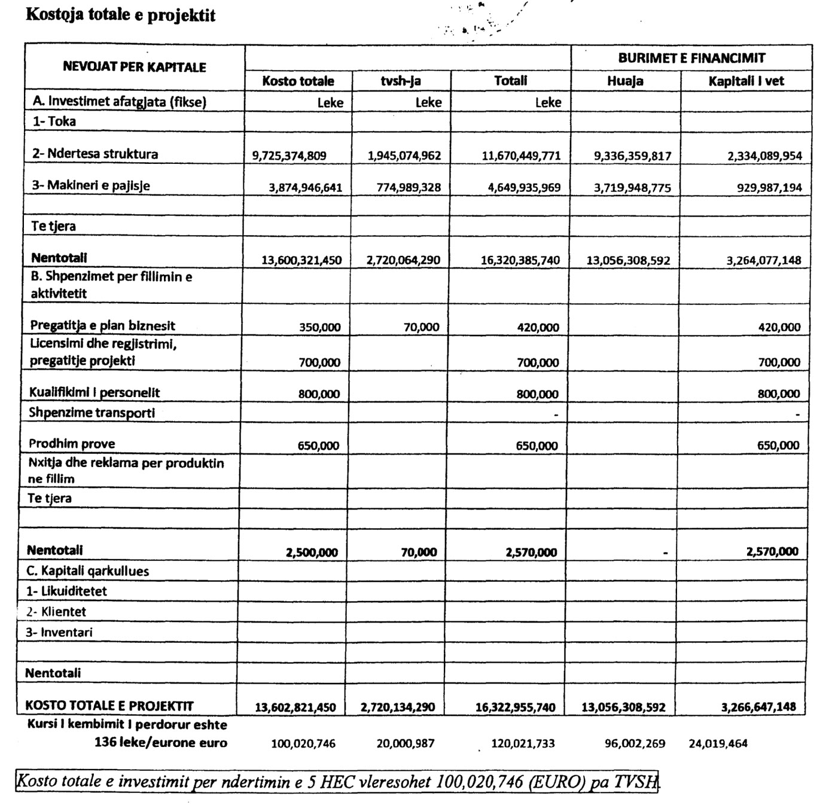

Grafiku i punimeve
 | muaji | muaji | muaji | muaji | muaji | muaji | muaji | muaji | muaji
Njësia muaj | 1 | 2 | 3 | 4 | 5 | 6 | 7 | 8 | 9
Ngritje kantieri
Sistemim territori
Rehabilitim i rrugëve ekzistuese, ndërtim i rrugëve të reja, përfshi edhe urën
Verifikime dhe inspektime
Punime ndërtimore për devijimet
Punime ndërtimi për tunele
Punime ndërtimi për digat (betoni dhe dheu)
Punime ndërtimi për veprat e marrjes
Ndërtimi i sallës së makinerive, përfshi edhe bazamentet e makinerive dhe të pajisjeve
Punimet në tubacionet e presionit deri në hyrje të turbinës
Punimet e ndërtim-montimit në mekanizmat ngritës
Punime ndërtim-montimi të turbinës, përfshi edhe valvolat e rregullimit dhe tubacionin e hyrjes
Punime ndërtim-montimi të gjeneratorit elektrik, përfshi edhe gjeneratorin e eksitimit
Punime të ndërtim-montimit të tubacionit të daljes (biefit të poshtëm)
Punime montimi për sistemet e matjes, kontrollit dhe të rregullimit, si dhe të transmetimit të të dhënave
Montimi i sistemit të nevojave vetiake dhe i transformatorëve
Montimi i sistemeve të kontrollit në dhomën e kontrollit
Vendosja e sistemit AC
Montime të sistemeve ndihmëse të vajit, ajrit, ujit teknik, sistemit të mbrojtjes kundër zjarrit etj.
Trajnime të stafit të shfrytëzimit
Punime montimi në nënstacion & linjat e lidhjes me sistemin e transmetimit/shpërndarjes
Punime ndërtimore të jashtme dhe sistemim asfaltime të rrugëve dhe të territorit
Provat e sistemeve
Provat me ngarkesë dhe sinkronimi me sistemin

Grafiku i punimeve
 | muaji | muaji | muaji | muaji | muaji | muaji | muaji | muaji | muaji
Njësia muaj | 10 | 11 | 12 | 13 | 14 | 15 | 16 | 17 | 18
Ngritje kantieri
Sistemim territori
Rehabilitim i rrugëve ekzistuese, ndërtim i rrugëve të reja, përfshi edhe urën
Verifikime dhe inspektime
Punime ndërtimore për devijimet
Punime ndërtimi për tunele
Punime ndërtimi për digat (betoni dhe dheu)
Punime ndërtimi për veprat e marrjes
Ndërtimi i sallës së makinerive, përfshi edhe bazamentet e makinerive dhe të pajisjeve
Punimet në tubacionet e presionit deri në hyrje të turbinës
Punimet e ndërtim-montimit në mekanizmat ngritës
Punime ndërtim-montimi të turbinës, përfshi edhe valvolat e rregullimit dhe tubacionin e hyrjes
Punime ndërtim-montimi të gjeneratorit elektrik, përfshi edhe gjeneratorin e eksitimit
Punime të ndërtim-montimit të tubacionit të daljes (biefit të poshtëm)
Punime montimi për sistemet e matjes, kontrollit dhe të rregullimit, si dhe të transmetimit të të dhënave
Montimi i sistemit të nevojave vetiake dhe i transformatorëve
Montimi i sistemeve të kontrollit në dhomën e kontrollit
Vendosja e sistemit AC
Montime të sistemeve ndihmëse të vajit, ajrit, ujit teknik, sistemit të mbrojtjes kundër zjarrit etj.
Trajnime të stafit të shfrytëzimit
Punime montimi në nënstacion & linjat e lidhjes me sistemin e transmetimit/shpërndarjes
Punime ndërtimore të jashtme dhe sistemim asfaltime të rrugëve dhe të territorit
Provat e sistemeve
Provat me ngarkesë dhe sinkronimi me sistemin

Grafiku i punimeve
 | muaji | muaji | muaji | muaji | muaji | muaji | muaji | muaji | muaji
Njësia muaj | 19 | 20 | 21 | 22 | 23 | 24 | 25 | 26 | 27
Ngritje kantieri
Sistemim territori
Rehabilitim i rrugëve ekzistuese, ndërtim i rrugëve të reja, përfshi edhe urën
Verifikime dhe inspektime
Punime ndërtimore për devijimet
Punime ndërtimi për tunele
Punime ndërtimi për digat (betoni dhe dheu)
Punime ndërtimi për veprat e marrjes
Ndërtimi i sallës së makinerive, përfshi edhe bazamentet e makinerive dhe të pajisjeve
Punimet në tubacionet e presionit deri në hyrje të turbinës
Punimet e ndërtim-montimit në mekanizmat ngritës
Punime ndërtim-montimi të turbinës, përfshi edhe valvolat e rregullimit dhe tubacionin e hyrjes
Punime ndërtim-montimi të gjeneratorit elektrik, përfshi edhe gjeneratorin e eksitimit
Punime të ndërtim-montimit të tubacionit të daljes (biefit të poshtëm)
Punime montimi për sistemet e matjes, kontrollit dhe të rregullimit, si dhe të transmetimit të të dhënave
Montimi i sistemit të nevojave vetiake dhe i transformatorëve
Montimi i sistemeve të kontrollit në dhomën e kontrollit
Vendosja e sistemit AC
Montime të sistemeve ndihmëse të vajit, ajrit, ujit teknik, sistemit të mbrojtjes kundër zjarrit etj.
Trajnime të stafit të shfrytëzimit
Punime montimi në nënstacion & linjat e lidhjes me sistemin e transmetimit/shpërndarjes
Punime ndërtimore të jashtme dhe sistemim asfaltime të rrugëve dhe të territorit
Provat e sistemeve
Provat me ngarkesë dhe sinkronimi me sistemin

Grafiku i punimeve
 | muaji | muaji | muaji | muaji | muaji | muaji | muaji | muaji | muaji
Njësia muaj | 28 | 29 | 30 | 31 | 32 | 33 | 34 | 35 | 36
Ngritje kantieri
Sistemim territori
Rehabilitim i rrugëve ekzistuese, ndërtim i rrugëve të reja, përfshi edhe urën
Verifikime dhe inspektime
Punime ndërtimore për devijimet
Punime ndërtimi për tunele
Punime ndërtimi për digat (betoni dhe dheu)
Punime ndërtimi për veprat e marrjes
Ndërtimi i sallës së makinerive, përfshi edhe bazamentet e makinerive dhe të pajisjeve
Punimet në tubacionet e presionit deri në hyrje të turbinës
Punimet e ndërtim-montimit në mekanizmat ngritës
Punime ndërtim-montimi të turbinës, përfshi edhe valvolat e rregullimit dhe tubacionin e hyrjes
Punime ndërtim-montimi të gjeneratorit elektrik, përfshi edhe gjeneratorin e eksitimit
Punime të ndërtim-montimit të tubacionit të daljes (biefit të poshtëm)
Punime montimi për sistemet e matjes, kontrollit dhe të rregullimit, si dhe të transmetimit të të dhënave
Montimi i sistemit të nevojave vetiake dhe i transformatorëve
Montimi i sistemeve të kontrollit në dhomën e kontrollit
Vendosja e sistemit AC
Montime të sistemeve ndihmëse të vajit, ajrit, ujit teknik, sistemit të mbrojtjes kundër zjarrit etj.
Trajnime të stafit të shfrytëzimit
Punime montimi në nënstacion & linjat e lidhjes me sistemin e transmetimit/shpërndarjes
Punime ndërtimore të jashtme dhe sistemim asfaltime të rrugëve dhe të territorit
Provat e sistemeve
Provat me ngarkesë dhe sinkronimi me sistemin

Grafiku i punimeve
 | muaji | muaji | muaji | muaji | muaji | muaji | muaji | muaji | muaji
Njësia muaj | 37 | 38 | 39 | 40 | 41 | 42 | 43 | 44 | 45
Ngritje kantieri
Sistemim territori
Rehabilitim i rrugëve ekzistuese, ndërtim i rrugëve të reja, përfshi edhe urën
Verifikime dhe inspektime
Punime ndërtimore për devijimet
Punime ndërtimi për tunele
Punime ndërtimi për digat (betoni dhe dheu)
Punime ndërtimi për veprat e marrjes
Ndërtimi i sallës së makinerive, përfshi edhe bazamentet e makinerive dhe të pajisjeve
Punimet në tubacionet e presionit deri në hyrje të turbinës
Punimet e ndërtim-montimit në mekanizmat ngritës
Punime ndërtim-montimi të turbinës, përfshi edhe valvolat e rregullimit dhe tubacionin e hyrjes
Punime ndërtim-montimi të gjeneratorit elektrik, përfshi edhe gjeneratorin e eksitimit
Punime të ndërtim-montimit të tubacionit të daljes (biefit të poshtëm)
Punime montimi për sistemet e matjes, kontrollit dhe të rregullimit, si dhe të transmetimit të të dhënave
Montimi i sistemit të nevojave vetiake dhe i transformatorëve
Montimi i sistemeve të kontrollit në dhomën e kontrollit
Vendosja e sistemit AC
Montime të sistemeve ndihmëse të vajit, ajrit, ujit teknik, sistemit të mbrojtjes kundër zjarrit etj.
Trajnime të stafit të shfrytëzimit
Punime montimi në nënstacion & linjat e lidhjes me sistemin e transmetimit/shpërndarjes
Punime ndërtimore të jashtme dhe sistemim asfaltime të rrugëve dhe të territorit
Provat e sistemeve
Provat me ngarkesë dhe sinkronimi me sistemin

Grafiku i punimeve
 | muaji | muaji | muaji | muaji | muaji | muaji | muaji | muaji | muaji
Njësia muaj | 46 | 47 | 48 | 49 | 50 | 51 | 52 | 53 | 54
Ngritje kantieri
Sistemim territori
Rehabilitim i rrugëve ekzistuese, ndërtim i rrugëve të reja, përfshi edhe urën
Verifikime dhe inspektime
Punime ndërtimore për devijimet
Punime ndërtimi për tunele
Punime ndërtimi për digat (betoni dhe dheu)
Punime ndërtimi për veprat e marrjes
Ndërtimi i sallës së makinerive, përfshi edhe bazamentet e makinerive dhe të pajisjeve
Punimet në tubacionet e presionit deri në hyrje të turbinës
Punimet e ndërtim-montimit në mekanizmat ngritës
Punime ndërtim-montimi të turbinës, përfshi edhe valvolat e rregullimit dhe tubacionin e hyrjes
Punime ndërtim-montimi të gjeneratorit elektrik, përfshi edhe gjeneratorin e eksitimit
Punime të ndërtim-montimit të tubacionit të daljes (biefit të poshtëm)
Punime montimi për sistemet e matjes, kontrollit dhe të rregullimit, si dhe të transmetimit të të dhënave
Montimi i sistemit të nevojave vetiake dhe i transformatorëve
Montimi i sistemeve të kontrollit në dhomën e kontrollit
Vendosja e sistemit AC
Montime të sistemeve ndihmëse të vajit, ajrit, ujit teknik, sistemit të mbrojtjes kundër zjarrit etj.
Trajnime të stafit të shfrytëzimit
Punime montimi në nënstacion & linjat e lidhjes me sistemin e transmetimit/shpërndarjes
Punime ndërtimore të jashtme dhe sistemim asfaltime të rrugëve dhe të territorit
Provat e sistemeve
Provat me ngarkesë dhe sinkronimi me sistemin

